**Informe de Ejecución Presupuestaria**

**Viceministerio de**

**Inversión y Competencia**

**Diciembre 2024**

**Ministerio de Economía**

**Dirección Financiera**

**INFORME DE EJECUCIÓN PRESUPUESTARIA**

**DEL VICEMINISTERIO DE INVERSIÓN Y COMPETENCIA**

**DICIEMBRE 2024**

El Viceministerio de Inversión y Competencia es la dependencia que se encarga de velar por el comercio y la inversión coordinando sistemas de información para orientar a exportadores de las mercancías producidas en el país, así como también promover la competencia nacional, la protección al consumidor asegurando la calidad y acreditación de los productos y servicios.

Este Viceministerio es el encargado de ejecutar uno de los programas estratégicos de Gobierno como lo es el de Apoyo al Incremento de la Competitividad, con el que se busca aumentar la inscripción de títulos de propiedad intelectual y personas individuales y jurídicas que desarrollen actividades mercantiles.

El Viceministerio de Inversión y Competencia tiene asignado un presupuesto de **Q71,712,369.00,** de lo cual se cedió presupuesto por la cantidad de Q1,730,580.00 para cubrir el pago de nómina, contando con un presupuesto vigente por la cantidad de **Q69.9** millones, de lo cual al cierre de diciembre se reportó una ejecución de gastos de **Q57.4** millones de quetzales, lo que representa el **82.12%.**

**Gráfica No. 1**

**Viceministerio de Inversión y Competencia**

**Ejecución Presupuestaria**

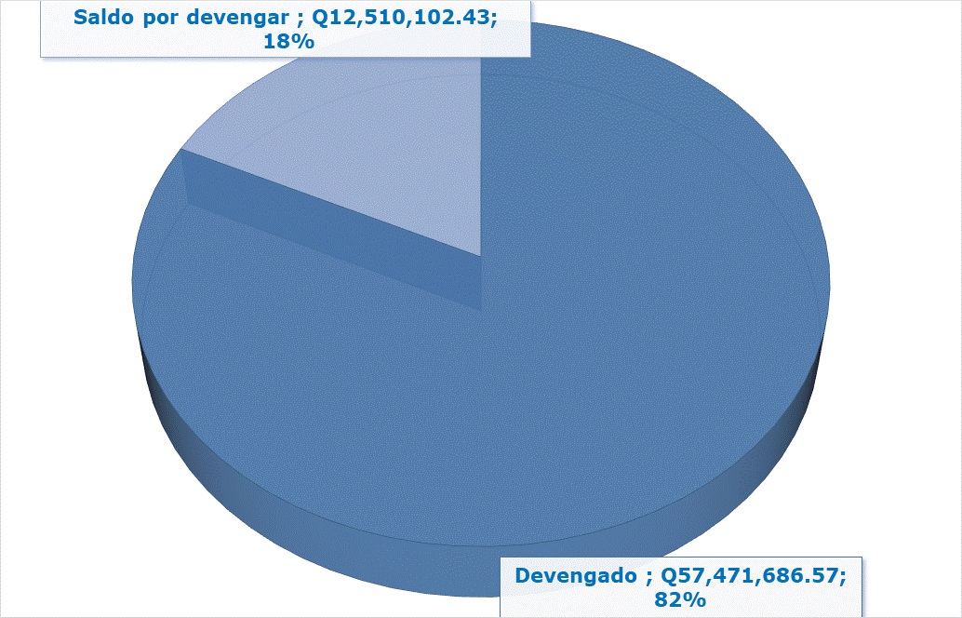

**Fuente:** Sistema de Contabilidad Integrada (Sicoin) 02/01/2025 8:05

**Gráfica No. 2**

**Viceministerio de Inversión y Competencia**

**Ejecución Presupuestaria**

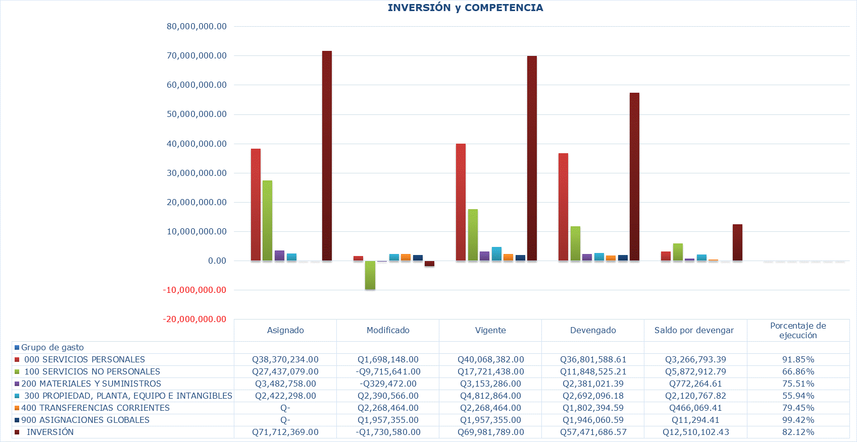

**Fuente:** Sistema de Contabilidad Integrada (Sicoin) 02/01/2025 8:05

El cuadro No. 1 se detalla a continuación la ejecución presupuestaria de los gastos de las diferentes dependencias sujetas al Viceministerio de Inversión y Competencia; en su mayoría están contemplados en pago de nómina, servicios, indemnizaciones y sentencias judiciales:

**Cuadro No. 1**

**Viceministerio de Inversión y Competencia**

**Presupuesto por Dependencias y grupo de gasto**



**Fuente:** Sistema de Contabilidad Integrada (Sicoin) 02/01/2025 8:05

El cuadro No. 2 detalla el comportamiento del uso de las cuotas financieras por las distintas fuentes de financiamiento:

**Cuadro No. 2**

**Viceministerio de Inversión y Competencia**

**Informe de Ejecución de Cuota Financiera**



**Fuente:** Sistema de Contabilidad Integrada (Sicoin) 02/01/2025 8:05